Læs nedenstående tekst. Det er en nedskrevet uddrag fra en TED-talk, hvilket vil sige, at det er en nedskrevet (og oversat) tale.
Teksten kommer fra en TED-talk, der hedder: ”Why you think you’re right – even if you’re wrong” af Julia Galef. Link findes her: https://www.youtube.com/watch?v=w4RLfVxTGH4&t=105s
Antisemitisme: fjendtlig indstilling over for jøder med religiøs, politisk, social eller racistisk begrundelse

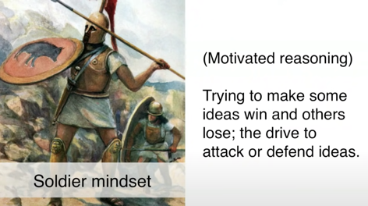
”Jeg vil gerne have dig til at forestille dig i et øjeblik, at du er en soldat midt i kampens hede. Dit adrenalin er forhøjet, og dine handlinger udspringer af disse dybt indgroede reflekser, reflekser rodfæstet i behovet for at beskytte dig selv og din side og besejre fjenden…
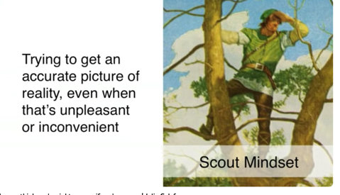
Nu vil jeg gerne have dig til at forestille dig at spille en helt anderledes rolle, nemlig spejderens. Spejderens opgave er ikke at angribe eller forsvare. Spejderens opgave er at forstå. Spejderen er den, der går ud, kortlægger terrænet, identificerer potentielle forhindringer. Og spejderen håber måske at lære, at der f.eks. er en bro på et heldigt sted over en flod. Men frem for alt ønsker spejderen at vide, hvad der virkelig er der, så præcist som muligt. Og i en reel, faktisk hær er både soldaten og spejderen afgørende. Men du kan også tænke på hver af disse roller som en mentalitet - en metafor for, hvordan vi alle behandler information og ideer i vores daglige liv. Det, jeg vil argumentere for i dag, er, at det at have en god dømmekraft, lave nøjagtige forudsigelser og træffe gode beslutninger, primært handler om, hvilken mentalitet du befinder dig i.

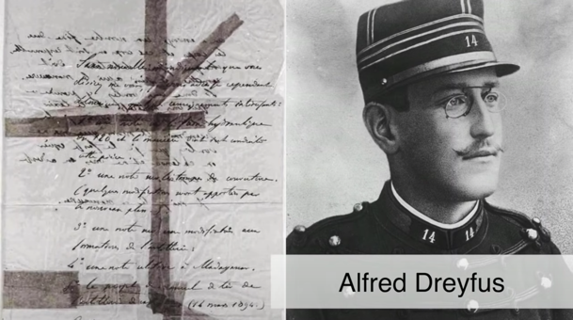
For at illustrere disse mentaliteter i aktion vil jeg tage dig tilbage til 1800-tallets Frankrig, hvor dette uskyldigt udseende stykke papir (billede til højre) startede en af de største politiske skandaler i historien. Det blev opdaget i 1894 af en officer i den franske generalstab. Det var revet i stykker i en papirkurv, men da de satte det sammen, opdagede de, at nogen indenfor deres militær-gruppe havde solgt militære hemmeligheder til Tyskland. Så de indledte en stor efterforskning, og deres mistanker samlede sig hurtigt om denne mand, Alfred Dreyfus. Han havde en fremragende karriere, ingen tidligere historie med misgerninger og intet motiv, så vidt de kunne se. Men Dreyfus var den eneste jødiske officer i den hær, og desværre på dette tidspunkt var den franske hær meget antisemitisk. De sammenlignede Dreyfus' håndskrift med papiret og konkluderede, at det passede. Dette gjorde de, selvom professionelle håndskriftseksperter udenfor militæret var meget mindre sikre på ligheden. De søgte i hele Dreyfus' lejlighed efter tegn på spionage, men de fandt ingenting. Dette overbeviste dem blot mere om, at Dreyfus ikke kun var skyldig, men også snedig, fordi han tydeligvis havde skjult al bevisførelsen, før de havde formået at få fat i det.
Sagen kom for retten, og Dreyfus blev kendt skyldig. De idømte ham livsvarigt fængsel på øen ved navn ”Djævleø”. Der tilbragte han sine dage alene, hvor han skrev uendeligt mange breve til den franske regering, hvor han bad dem om at genåbne hans sag, så de kunne finde ud af, at han var uskyldig. Men Frankrig betragtede sagen som afsluttet.
Noget, der virkelig interesserer mig ved Dreyfus-sagen, er spørgsmålet om, hvorfor officererne var så overbeviste om, at Dreyfus var skyldig. Jeg mener, man kunne endda antage, at de satte ham op, og at de bevidst forsøgte at ramme ham. Men historikere tror ikke, at det var det, der skete. Så vidt vi kan se, troede officererne oprigtigt, at sagen mod Dreyfus var stærk. Hvad siger det så om den menneskelige hjerne, at vi kan finde så skrøbeligt bevis, som overbevisende nok til at dømme en mand? Dette er et eksempel på, hvad videnskabsfolk kalder ”motivated reasoning”. Det er et fænomen, hvor vores ubevidste motiver/holdninger/overbevisninger, vores ønsker og frygt, former måden, vi fortolker information på. Det betyder altså, at der er noget information og nogle ideer, som føles som vores allierede. Vi ønsker, at de skal vinde. Vi ønsker at forsvare dem. Og så er der noget andet information eller andre ideer, som er fjenden, og vi vil skyde dette information og disse ideer ned. Det er derfor, jeg kalder ”motivated reasoning” for 'soldat mentalitet'.
Sandsynligvis har de fleste af jer aldrig forfulgt en fransk-jødisk officer for højforræderi, men måske har I fulgt med i sport eller politik, og så I har måske bemærket, at når dommeren dømmer, at dit hold begår en fejl/frispark, er i meget motiveret til at finde grunde til, hvorfor dommeren ikke har ret. Men hvis dommeren dømmer, at det andet hold begik en fejl/frispark - fantastisk! Så tænker I nok, at det er en god beslutning, og at der ikke er nogen grund til at undersøge det nærmere. Et andet eksempel er dette: Forskere har udført en undersøgelse, hvor de viser folk en undersøgelse om dødsstraf, og derefter spørger dem, hvad de synes om den. Forskerne påviser, at hvis man støtter dødsstraf, og undersøgelsen viser, at dødsstraf ikke er effektivt, er man meget motiveret til at finde alle årsagerne til, at undersøgelsen var dårligt udformet. Men hvis den viser, at dødsstraf virker, så synes man det er en god undersøgelse uden at undersøge nærmere. Det samme er gældende omvendt, hvis man ikke støtter dødsstraf.
Vores dømmekraft påvirkes kraftigt og ubevidst af hvilken side, vi ønsker der skal ”vinde” og være sand. Dette er noget, som langt de fleste mennesker gør. Dette påvirker, hvordan vi tænker på alt muligt -vores helbred, vores relationer, hvordan vi træffer beslutninger, hvordan vi stemmer, hvad vi betragter som retfærdigt eller etisk.
Det mest skræmmende for mig ved ”motivated reasoning” eller soldat-mentalitet er, hvor ubevidst det er. Vi kan tro, at vi er objektive og retfærdige og stadig ende med at ødelægge livet for en uskyldig mand…”

Spørgsmål | Jeres svar
Hvad er soldat-mentalitet (motivated reasoning)
(Beskriv det med jeres egne ord, og skriv mindst tre linjer)
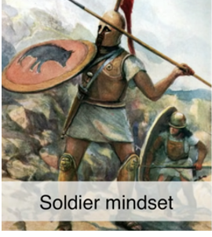
Hvad er spejder-mentalitet?
(Beskriv det med jeres egne ord, og skriv mindst tre linjer)
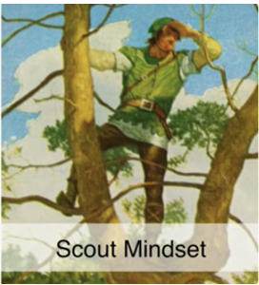
Hvilke eksempler giver teksten på motivated reasoning?

Kan I selv komme på et eksempel på motivated reasoning?
(Drag inspiration af eksempler fra teksten + hvad vi har snakket om i timen indtil videre)

